ข่าวประชาสัมพันธ์
Perfect Welding

การจัดการข้อมูลการเชื่อมจาก Fronius รองรับการผลิตไฮเอ็นของรถยนต์ Mercedes G

อนาคตแห่งระบบอัตโนมัติที่ Magna Presstec

ถ้าเราดูกระบวนการผลิตของกลุ่มยานยนต์พรีเมียม เรามักจะพบว่า OEM และบริษัทเทียร์ 1 จะทำงานอย่างใกล้ชิดกับซัพพลายเออร์รายย่อยในช่วงการออกแบบและพัฒนาตระกูลรถยนต์ ข้อกังวลของ Magna อาศัยเทคโนโลยีการเชื่อมไฮเทคจาก Fronius เพื่อรับประกันคุณภาพและปรับปรุงกระบวนการผลิต Magna Presstec ประกอบโครงรถของ Mercedes G ได้อย่างสมบูรณ์แบบ โดยใช้แพ็กเกจซอฟต์แวร์ Fronius WeldCube Premium

ซัพพลายเออร์ด้านยานยนต์ Magna สั่งสมโครงสร้างพื้นฐานสำหรับการผลิตจนสมบูรณ์แบบรอบ ๆ เมืองกราซที่ตั้งของ Magna Presstec GmbH ในเขตเลอบริง ซึ่งห่างออกไปทางตะวันออกเฉียงใต้ของกราซโดยขับรถราวหนึ่งชั่วโมง ที่นี่ผลิตส่วนประกอบพื้นฐานของรุ่น G จากนั้น Magna Steyr Fahrzeugtechnik AG & Co KG ในกราซจะเป็นผู้ประกอบรถออฟโรดพรีเมียมคันนี้จนเสร็จสมบูรณ์
หัวใจของความสำเร็จในวงการยานยนต์
“ทั่วโลก Magna มีพนักงานอยู่ราว 158,000 คน Magna Presstec เป็นส่วนหนึ่งของกลุ่มบริษัท COSMA (ตัวถังและแชสซี)” อธิบายโดย Kurt Hartmann ผู้จัดการแผนกควบคุมคุณภาพและการดูแลการเชื่อมสำหรับการผลิตโครงรถของรถตระกูล Mercedes G สำหรับ Presstec เองมีพลังานรวม 1200 คน ซึ่งกระจายไปตามไซต์งานต่าง ๆ ที่เมืองวิซและเลอบริงในออสเตรียและบราติสลาวาในสโลวาเกีย
ซัพพลายเออร์รายย่อยด้านยานยนต์ผลิตแชสซีและองค์ประกอบเชิงโครงสร้างคุณภาพสูง ที่ผลิตขึ้นจากอะลูมิเนียมและเหล็กกล้า “ลูกค้าของเรา ได้แก่ VW, BMW, Daimler และ Porsche เรามุ่งมั่นสร้างอนาคตของภาคธุรกิจยานยนต์ ด้วยความทุ่มเทและความรับผิดชอบส่วนตัว” Hartmann แสดงความเห็น

รถออฟโรดไฮเทคต้องการการเชื่อมคุณภาพระดับสูงสุด
Mercedes G คือหนึ่งในรถยนต์ที่สามารถออกตะลุยไปบนลักษณะภูมิประเทศทุกรูปแบบในโลก แต่ทว่าก็ยังเหมาะกับการใช้งานในชีวิตประจำวันได้เป็นอย่างดี ความสูงใต้ท้องรถที่มากพอและความสามารถในการลุยน้ำลึกทำให้เรารู้ได้ทันทีว่า รถยนต์รุ่นนี้ออกแบบมาให้รับมือกับสภาวะออฟโรดแบบสุดขีด
เราต้องรับประกันแรงดึงและอายุการใช้งานยาวนานได้ เมื่อรถยนต์รุ่น G ต้องเผชิญกับแรงกระแทกรุนแรงที่ความเร็วสูงบนถนนขรุขระ เช่น ในระหว่างการทดสอบความทนทานบนทางลาดชันบนภูเขาชักเคิล (Schöckl) ใกล้เมืองกราซ รถยนต์ผ่านการทดสอบอย่างรอบด้านบนสนามบนภูเขาที่มีทิวทัศน์งดงาม ซึ่งทำให้เห็นว่า ทำไมโครงของรถยนต์ G class ต้องการความเอาใจใส่และการดูแลอย่างมาก ไม่น่าแปลกใจเลยว่า คุณภาพการเชื่อมต้องอาศัยมาตรฐานสูงสุด

ข้อกำหนดของ Mercedes G เกี่ยวกับเทคโนโลยีการเชื่อม
“เหล็กกล้าที่เราใช้ส่วนใหญ่เป็นแผ่นเหล็กหนา 2-4 มิลลิเมตร ซึ่งเชื่อมโดยใช้ลวดเชื่อมเบอร์ 657 ระยะทางรวมในการเชื่อมต่อโครงคือ 76 เมตร สิ่งที่ท้าทายที่สุดในงานเชื่อมสำหรับเราคือการสร้างโครงแชสซียาว 4.2 เมตรทีละชั้น ในขณะที่ยังคงรักษาความคลาดเคลื่อนยินยอมที่ลูกค้ากำหนดไว้ตลอดเวลา และรักษาคุณภาพในระดับสูงสุด” Kurt Hartmann เน้นย้ำ
สิ่งเหล่านี้สร้างข้อกำหนดต่าง ๆ ในการเลือกเทคโนโลยีการต่อเชื่อมที่จะติดตั้งในสายการผลิต เพื่อสร้างความมั่นคงในโครงแข็งได้อย่างรวดเร็ว เสถียรภาพการอาร์กสูงที่มีการหลอมลึกที่สมบูรณ์จึงเป็นสิ่งสำคัญ, คุณภาพที่เข้มงวดยังกำหนดให้ต้องมีการบิดเบือนที่น้อยที่สุดเท่าที่เป็นไปได้ รวมถึงต้องควบคุมการจ่ายความร้อนได้ ทั้งยังต้องการการเชื่อมความเร็วสูงด้วยเหตุผลด้านประสิทธิภาพการผลิตอีกด้วย
“กระบวนการ PMC (Pulse Multi Control) จาก Fronius สามารถทำได้ตรงตามข้อกำหนดทั้งหมด” Hartmann ระบุ โดยเขาเองก็มีประสบการณ์การเชื่อมในระดับสากลมากมาย “ซึ่งหมายความว่า เราต้องมีแพลตฟอร์มการเชื่อม TPS 500i การใช้งานที่เข้าใจง่ายและอินเทอร์เฟซที่ตรงไปตรงมาของหุ่นยนต์ทำให้เรามีแพ็กเกจที่เราต้องการ ปัจจุบันเรามีระบบการเชื่อมนี้ 36 ชุดในสายการผลิต Mercedes G นอกจากนี้ เรายังมีระบบ TPS 320i สำหรับการเชื่อมด้วยมือที่จำเป็นเพื่อควบคุมคุณภาพอีกด้วย”

คุณภาพการผลิตอย่างละเอียดจากระบบอัตโนมัติ
“เรากล้าอวดว่าโครงทุกโครงเหมือนกันทุกชิ้น ทุกอย่างเป็นเพราะการกำจัดความเบี่ยงเบน” Hartmann อธิบาย สายการผลิตกินพื้นที่มากกว่า 100 เมตรในห้องที่มีเครื่องมือเพรียบพร้อม ส่วนใหญ่ใช้ระบบอัตโนมัติที่ตอบโจทย์มาตรฐานสูงสุด ระบบหุ่ยนต์ที่วางพิกัดอย่างสมบูรณ์แบบทำงานร่วมกันอย่างไร้ที่ติ ช่วยให้สามารถประกอบโครง G ที่ทนทานและสมบูรณ์แบบได้จากชิ้นส่วนต่าง ๆ มากมาย จากนั้นส่งออกไปจากห้องทุก ๆ 10 นาที
กระบวนการผลิตแบ่งออกเป็นสามส่วน: โครงส่วนหน้าและส่วนท้ายจะผลิตขึ้นพร้อมกัน ทีมพนักงานเริ่มต้นติดตั้งเครื่องมือของเครื่องเชื่อม จากนั้น ในเซลล์ ส่วนประกอบต่าง ๆ จะถูกเชื่อมโดยใช้หุ่นยนต์เชื่อม หุ่นยนต์จับเข้ามารับส่วนประกอบที่เสร็จแล้ว ส่งไปยังเซลล์ถัดไปและวางเข้าที่ ในช่วงท้ายของแต่ละส่วนคือเซลล์ที่พนักงานเข้าถึงไม่ได้ จุดนี้บางครั้งใช้เชื่อมแนวเชื่อมยาว แต่ยังใช้สำหรับการลดความร้อน หรือเป็นสถานีซับซ้อนสำหรับการบีบ เป็นต้น ซึ่งต้องใช้การวางแม่พิมพ์ส่วนล่งเข้ากับแม่พิมพ์ส่วนบนของชิ้นส่วนข้าง ขยับให้เข้าที่ และเชื่อมเข้าด้วยกันภายใต้แรงดัน
ในโครงสร้างย่อย ซึ่งเป็นส่วนการผลิตขั้นสุดท้าย ปลายด้านหน้าและด้านหลังจะประกอบเข้าด้วยกัน และขึ้นรูปเป็นโครง การทำงานขั้นสุดท้ายประกอบด้วยการเจาะจุดเชื่อมที่แยกกันสำหรับแชสซี นอกจากนี้ ยังมีระบบเชื่อมแบบ Drawn Arc ที่จะยิงหมุด 192 ตัวเข้าสู่โครง จากนั้นเป็นการตรวจสอบคุณภาพการเชื่อม กำจัดเม็ดโลหะกระเด็น และแก้ไขงานเชื่อมตามที่จำเป็น สุดท้ายระบบเลเซอร์ควบคุมด้วยหุ่นยนต์จะวัดขนาดโครงอย่างแม่นยำ และตรวจสอบว่าตรงตามเกณฑ์คุณภาพที่กำหนดไว้ทั้งหมดหรือไม่

การจัดการข้อมูลการเชื่อมระดับผู้เชี่ยวชาญชั้นยอด
ขั้นตอนที่ซับซ้อนอย่างยิ่งนี้แสดงให้เห็นว่า Magna Presstec ไม่ได้สนใจแค่การเชื่อมเท่านั้น เพื่อให้รับรองระบบอัตโนมัติที่มีประสิทธิภาพและคุณภาพสูงสำหรับสายการผลิต G สิ่งที่บริษัทมุ่งเน้นแต่ตั้งแรกสุดคือการผสานรวมเครื่องมือการตรวจติดตามและการวิเคราะห์ข้อมูลสำหรับกระบวนการเชื่อม ซัพพลายเออร์รายย่อยด้านยานยนต์กำลังหาทางร่วมมือกับผู้เชี่ยวชาญด้านการต่อเชื่อม เจ้าของระบบและโซลูชันที่จะช่วยให้สามารถตรวจสอบย้อนกลับกระบวนการเชื่อมทั้งหมดได้ด้วยระบบดิจิทัล
และแพ็กเกจซอฟต์แวร์ WeldCube Premium จาก Fronius นี่เอง ที่สามารถติดตั้งระบบการจัดการข้อมูลการเชื่อมที่ครบครันได้ในโรงงานผลิตสำหรับซัพพลายเออร์เทียร์ 1 และแสดงให้เห็นถึงคุณประโยชน์ของระบบซอฟต์แวร์ต่าง ๆ ที่ใช้งานอยู่

จากการรับประกันคุณภาพจนถึงการบำรุงรักษาเชิงคาดการณ์:
แพ็กเกจซอฟต์แวร์ WELDCUBE PREMIUM และ CENTRAL USER MANAGEMENT
“เราพบพันธมิตรที่เหมาะสมจาก Fronius” Kurt Hartmann บอกเล่า “WeldCube Premium เป็นเสาหลักสำคัญของระบบการจัดการคุณภาพของเรา เพราะการตรวจสอบย้อนกลับทุกการเชื่อมได้อย่างสมบูรณ์เป็นสิ่งสำคัญยิ่งกับเรา” ผู้ปฏิบัติงานที่ผ่านการฝึกอบรมที่ประจำอยู่ที่สถานีควบคุมคุณภาพจะได้รับข้อมูลที่เที่ยงตรงที่สุดผ่านทางหน้าจอ: มีแนวเชื่อมบกพร่องที่น่าสงสัยหรือที่บกพร่องจริงหรือไม่? ตำแหน่งที่ Fronius WeldCube ตรวจจับมาได้จะได้รับการตรวจสอบด้วยตาอย่างละเอียดและแก้งาน ถ้าจำเป็น หลังจากนั้นเท่านั้นที่โครง G จะได้รับการปล่อยไปยังขั้นตอนต่อไปในกระบวนการ จากนั้น ข้อมูลที่รวบรวมมาจะป้อนกลับไปเพื่อช่วยปรับปรุงกระบวนการเชื่อมอัตโนมัติ
WeldCube Premium สร้างแผนภูมิของการเชื่อมทุกมิลลิเมตร ทำให้การวิเคราะห์ต้นทุนของวัสดุสิ้นเปลือง เช่น แก๊สและลวดเชื่อม เป็นเรื่องง่าย แต่ระบบนี้ยังมีศักยภาพมากกว่านั้น ตัวอย่างเช่น การบำรุงรักษาเชิงคาดการณ์ คือความสามารถที่จะสั่งซื้อชิ้นส่วนสึกหรอและวัสดุอื่น ๆ ในเวลาที่เหมาะเจาะและมีปริมาณที่เพียงพอ
“การบำรุงรักษาเชิงคาดการณ์ของ WeldCube Premium สามารถเปิดเผยจุดที่อาจลดต้นทุนได้ เช่น โดยการให้ระบบการจัดการการเชื่อมกำหนดรอบการบำรุงรักษาอย่างแม่นยำ” Hartmann ตั้งข้อสังเกต “เราได้รับข้อมูลอยู่เสมอเกี่ยวกับสภาพของปลายสัมผัส, ตัวเครื่องหัวเชื่อม, หัวเชื่อม, เครื่องป้อนลวด ซึ่งหมายความว่า เรารู้ว่าต้องซ่อมบำรุงอุปกรณ์เมื่อใดเพื่อไม่ให้การเชื่อมบกพร่อง หลีกเลี่ยงการแก้งาน หรือการขูดส่วนประกอบ”
Magna Presstec เป็นผู้ใช้ของระบบ Central User Management (CENTRUM) จาก Fronius อยู่แล้ว โดยนำไปใช้ในการจัดการคุณภาพ CENTRUM เพื่อจัดการสิทธิ์อนุญาตของผู้ใช้และการเชื่อมจากส่วนกลาง ช่างเชื่อมใช้สมาร์ทการ์ดระบุตันเองกับระบบเชื่อม เพื่อให้แน่ใจว่าเฉพาะผู้ปฏิบัติงานที่ผ่านการฝึกอบรมโดยเฉพาะเท่านั้น ที่ได้รับอนุญาตในการทำงานกับพารามิเตอร์ที่เกี่ยวข้อง นับเป็นอีกวิธีหนึ่งในการจำกัดที่มาของข้อผิดพลาด

Magna Presstec พิสูจน์แล้ว: การจัดการข้อมูลการเชื่อมได้ผลดีในภาคสนาม
Christoph Pangerl ผู้จัดการลูกค้าหลักของ Fronius สำหรับ Magna ไม่สงสัยเลยว่า: “ข้อมูลเชิงลึกที่ได้รับจากความร่วมมือกับ Magna Presstec มีค่าอย่างยิ่ง เนื่องจากเราสามารถป้อนข้อมูลให้กับการพัฒนาผลิตภัณฑ์ได้โดยตรง ช่วยให้เราสร้างโซลูชันซอฟต์แวร์ที่เข้าถึงฐานลูกค้าได้กว้างขวางยิ่งขึ้น” Kurt Hartmann กล่าวเสริมว่า: “โดยเฉพาะการจัดการข้อมูลการเชื่อมนี้ ช่วยเราปรับปรุงเทคโนโลยีการต่อเชื่อมในทุกหัวข้อ Fronius มอบเครื่องมือที่ทรงพลังอย่างมากที่มีศักยภาพเปี่ยมล้นให้กับเรา และการสนับสนุนทางเทคนิคจาก Fronius ยังช่วยเราปรับใช้ระบบที่ปรับปรุงกำไรสุทธิของเราอีกด้วย“

ข้อมูลเพิ่มเติมสามารถพบได้บนเว็บไซต์

7.994 ตัวอักขระ (รวมช่องว่าง)

รูปถ่าย: Fronius International GmbH; พิมพ์ซ้ำแบบไม่คิดค่าใช้จ่าย

ข้อมูลและรูปภาพที่แสดงไว้ในข่าวประชาสัมพันธ์นี้สามารถดาวน์โหลดได้ที่:
https://www.fronius.com/en/welding-technology/info-centre/press

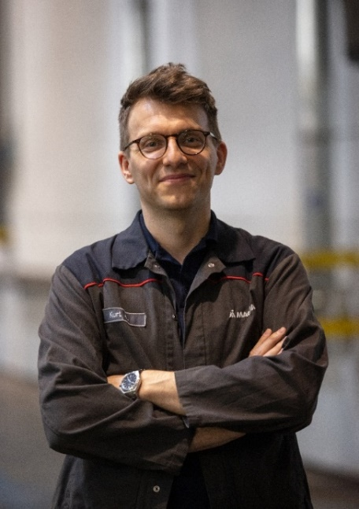
รูปที่ 1: Kurt Hartmann ผู้จัดการแผนกประกันคุณภาพและดูแลการเชื่อมสำหรับการผลิตโครงของรถยนต์ตระกูล Mercedes G

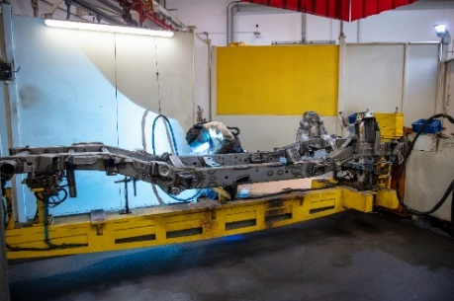
รูปที่ 2: โครงแชสซียาว 4.2 เมตรของ Mercedes G

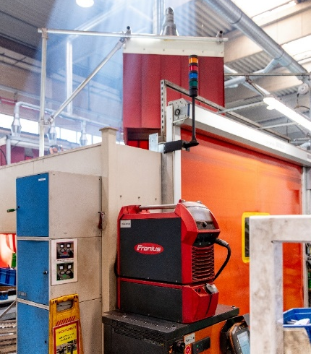
รูปที่ 3: การผลิตอัตโนมัติในเซลล์เชื่อม

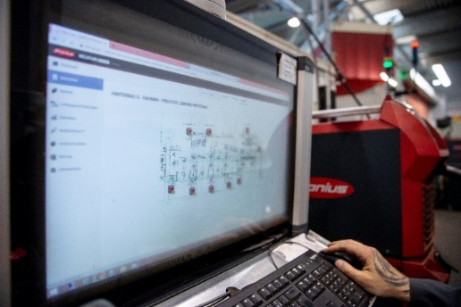
รูปที่ 4: การจัดการข้อมูลการเชื่อมด้วย WeldCube Premium

Business Unit Perfect Welding
เป็นผู้นำนวัตกรรมด้านการเชื่อมอาร์กและเป็นผู้นำตลาดระดับโลกสำหรับงานเชื่อมที่มีหุ่นยนต์ช่วยงาน ด้วยขีดความสามารถของการเป็นผู้ให้บริการระบบ แผนก Fronius Welding Automation ยังใช้งานโซลูชั่นงานเชื่อมแบบอัตโนมัติที่จำเพาะสำหรับลูกค้าในขอบเขตต่าง ๆ ที่รวมถึงงานก่อสร้างตู้คอนเทนเนอร์และงานผ่านอกนอกชายฝั่ง ตู้เชื่อมยังสามารถนำไปใช้ได้อย่างหลากหลายสำหรับการนำไปใช้งานด้วยตนเอง อุปกรณ์เสริมในงานเชื่อม และบริการอื่น ๆ มากมาย ด้วยที่มีคู่ค้าบริการด้านการขายมากกว่า 1000 แห่งทั่วโลก จึงทำให้บริษัท Fronius Perfect Welding พร้อมให้บริการในทุกที่ที่ลูกค้าต้องการ

Fronius International GmbH
Fronius International เป็นบริษัทจากประเทศออสเตรียที่มีสำนักงานใหญ่ตั้งอยู่ในเมือง Pettenbach และแห่งอื่น ๆ ในเมือง Wels, Thalheim, Steinhaus และ Sattledt ด้วยที่มีพนักงานจำนวน 5660 คนทั่วโลก บริษัทจึงดำเนินธุรกิจอย่างประสบความสำเร็จในสาขาเทคโนโลยีการเชื่อม โฟโตวอลเทอิก และระบบการชาร์จแบตเตอรี่ Fronius มีบริษัทระหว่างประเทศจำนวน 36 แห่ง คู่ค้าบริการขาย และตัวแทนจำหน่ายในประเทศต่าง ๆ มากกว่า 60 ประเทศซึ่งทำให้บริษัทสามารถครองส่วนแบ่งในตลาดส่งออกได้ถึง 92 เปอร์เซ็นต์ ผลิตภัณฑ์ที่มีความก้าวหน้า การบริการที่ครอบคลุม และสิทธิบัตรที่ได้รับกว่า 1.321 รายการเป็นการยืนยันสถานะของบริษัท Fronius ในฐานะของผู้นำนวัตกรรมในตลาดโลก

สำหรับข้อมูลเพิ่มเติม โปรดติดต่อ:

Frau Span Siriwanwattana
Tel.: +66 613 852 093
E-Mail: siriwanwattana.span@fronius.com

โปรดส่งสำเนาเอกสารของผู้ประพันธ์ไปยังตัวแทนของเรา:
a1kommunikation Schweizer GmbH, FAO Kirsten Ludwig,
Oberdorfstraße 31 A, 70794 Filderstadt, Germany,
โทรศัพท์: +49 0 711 9454161 20, อีเมล: kirsten.ludwig@a1kommunikation.de

สำหรับบทความเพิ่มเติม โปรดไปยังบล็อกของเราได้ที่ blog.perfectwelding.fronius.com และติดตามเราได้ทาง Facebook (froniuswelding), Twitter (froniusintweld), LinkedIn (perfect-welding), Instagram (froniuswelding) และ YouTube (froniuswelding)!

